AYŞENUR ÖZTÜRK

200707037

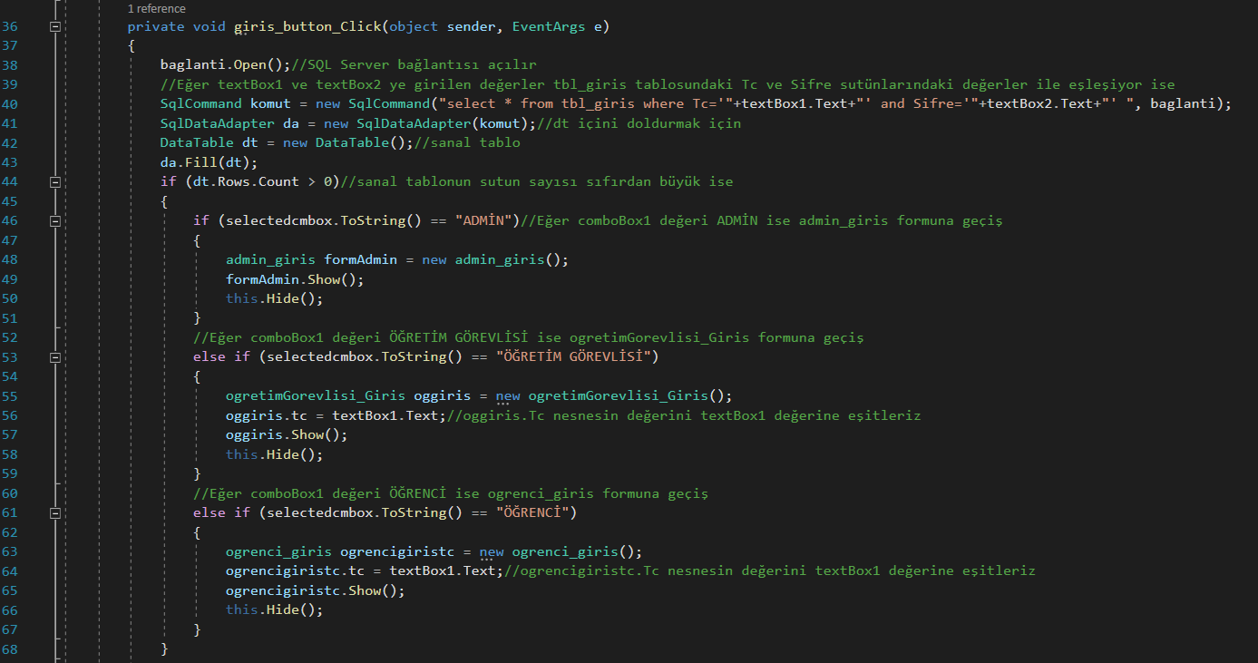

56. ve 64. satırda formlar arası Tc bilgisini geçişini yapabilmek için. Formun nesnesini oluşturup texBox1’ e eşitledik. Butona basıldığında ilgili giriş formu açılır. Form açılırken girilen Tc bilgisini de o formun nesnesi ile göndeririz.

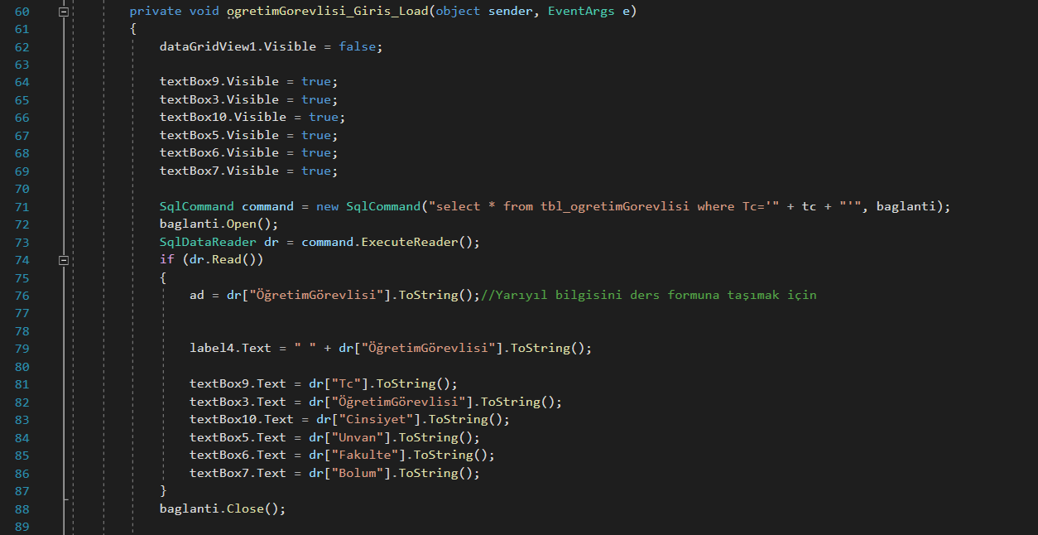

Giriş yaparken girdiğimiz Tc bilgisi öğretimGörevlisi_giris formunda command komudu ile tabloda karşılaştırılır. Tabloda Tc bilgisi ile eşleşen değerin olduğu satır 76. satırdan itibaren görüldüğü gibi sütun adı ile çağrılarak texBoxlara yansıtılır.

Aşağıda görüldüğü gibi.

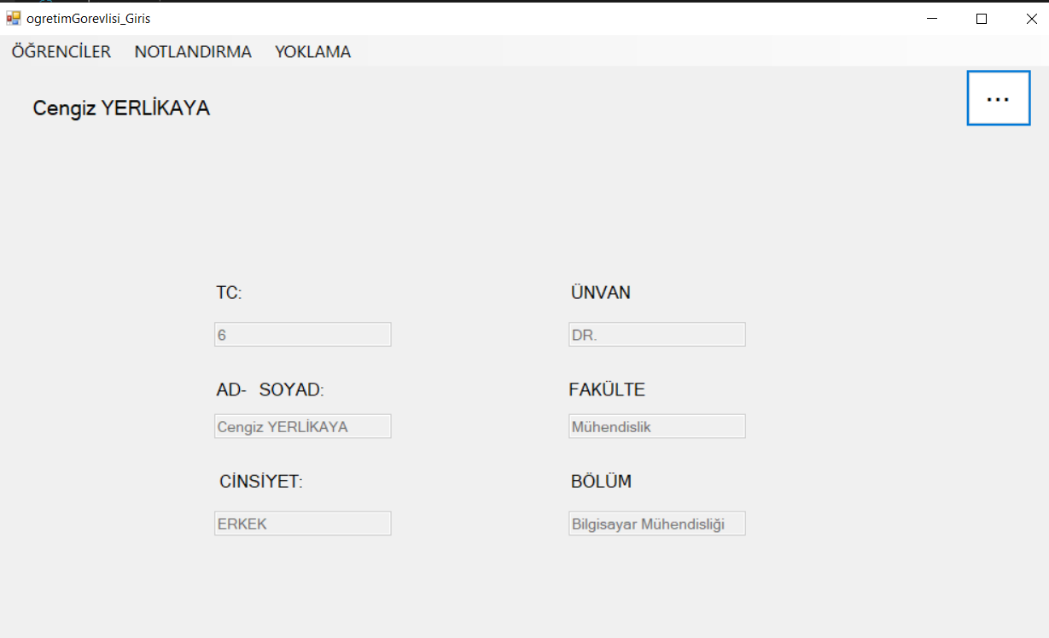

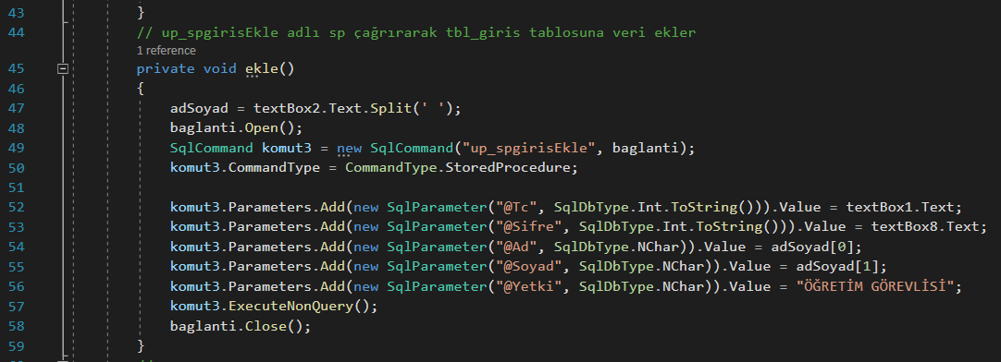

Projemizde 15 tane sp kullanıldı. Yukarıda bunlardan bir tanesinin örneği mevcuttur.

öğretim görevlisinin adı ve soyadı tek sütunda tutuluyor ama tbl_giris tablomuzda ad soyad verileri ayrı bir sütun olarak tutuluyor. Sisteme Öğretim görevlisi eklediğimizde tbl_giris tablosunda ekleme yapmalıyız çünkü bu tablomuzu sisteme giriş yapmak için kullanıyoruz. O yüzden 47. satırda görüldüğü gibi split ile texBox2’ye girilen Öğretim görevlisi ad ve soyadını boşluğa göre bölüyoruz ve adSoyad dizinin içine atarız.

54. satırda Ad sütununa adSoyad dizinin ilk elemanını yani ad bilgisini ekleriz. 55. satırda da aynı işlemi soyada yaparız.

Aşağıda yukardaki kod kısmında çağrılan sp’nin kod kısmı.

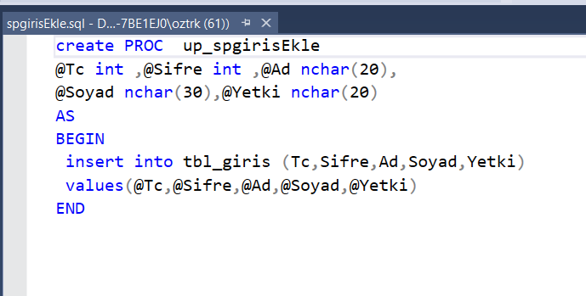

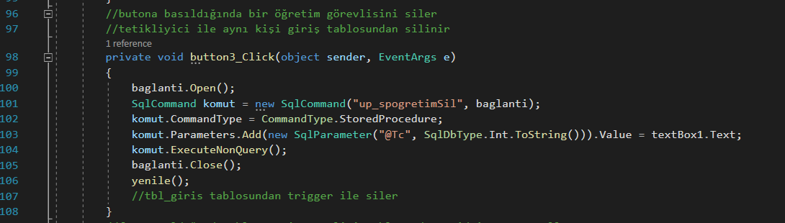

Butona basıldığında silme işlemi yapmak için sp çağırır ve tbl_ogretimGorevlisi tablosundan siler. Ama sadece tbl_ogretimGorevlisi tablosundan silmek yeterli olmaz. tbl_giris tablosundanda kaydı silmemiz gerekir. Burada tetikleyici ile tbl_giris tablosunda da sileriz.

Projemizde buna benzer toplam 5 tane trigger (tetikleyici) bulunur.

Yukarıda belirtilen tetikleyicinin kodu.

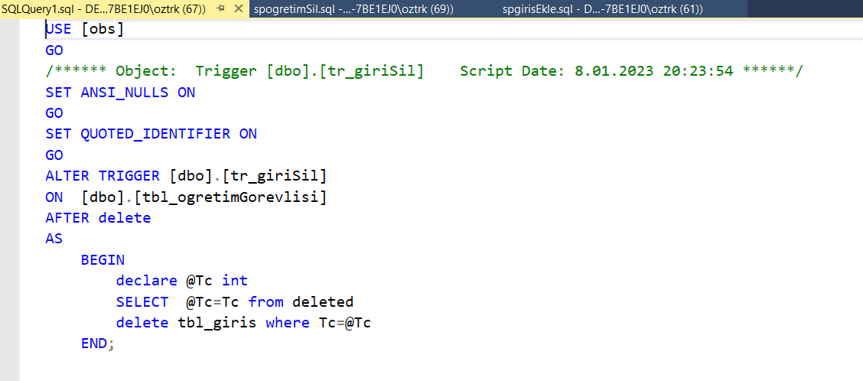

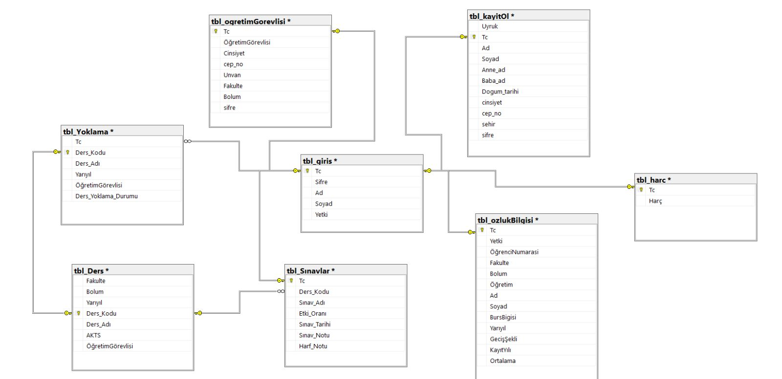Tablolar arası ilişkiler ER diyagramımız da görünmektedir.

Tc ve Ders_Kodu sütunu tablolar arası ilişkilerin kurulmasını sağlar.

Tc sütunu öğrenciler için tbl_giris , tbl_kayitOl, tbl_ozlukBilgisi , tbl_Sınavlar , tbl_Yoklama ve tbl_harc tabloları arasında ortak sütundur.

Tc sütunu tbl_ogretimGorevlisi ve tbl_giris tabloları için ortaktır.

tbl_giris tablosu giriş yapmak için kullanılır. Tabloda Admin, Öğrenci ve Öğretim Görevlisi için olan giriş bilgileri tutulur.

Ders_Kodu sütunu öğretim görevlisi ve öğrenci için tbl_Ders ,tbl_Yoklama ve tbl_Sınavlar tablosu için ortaktır.

Yarıyıl sütunu öğrenci için tbl_Ders ,tbl_Yoklama ve tbl_Sınavlar tabloları için ortaktır.

ÖğretimGörevlisi sütunu tbl_Ders ve tbl_Yoklama tabloları için ortak sütundur.

Ortak sütunlarla tablolar arası ilişki kurarız.